调试器的使用

1.查看变量的内容
# include <stdio.h>

int main(int argc, char* argv[])
{
int i;
int sum;
sum=0;
for(i=1;i<=10;i++)
sum=sum+i;
printf("sum=%d",sum);
return 0;
}
第一步，打开C Free 5.0，输入上面的代码。
第二步，把光标移到“sum=0；”这一行，按F10
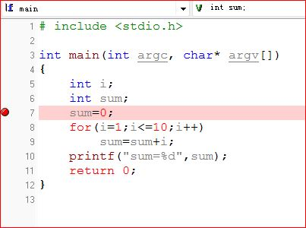

它的作用是设一个断点，程序运行到这里时，会停下来。也就是说，接下来，程序必须通过按F7键单步运行了。

第三步：按F9 (开始调试)
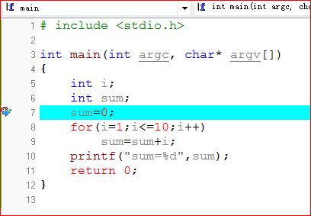

我们发现有一箭头停留在这句语句上，它指示程序停留的位置，而箭头所在的语句（“sum=0；”）还没有执行。事实上，我们可以通过看一下内存变量sum的内容来验证。

方法是这样的：
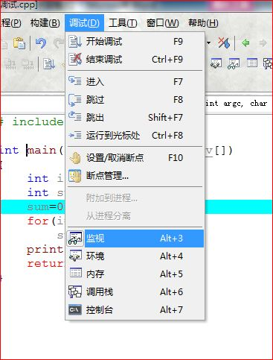
打开“调试”下的“监视”，或者按快捷键“Alt + 3”。
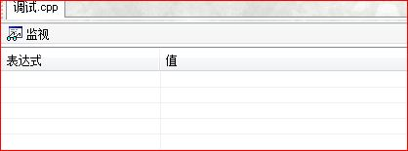

在“监视”的空白处点击鼠标右键，选择“添加监视”。
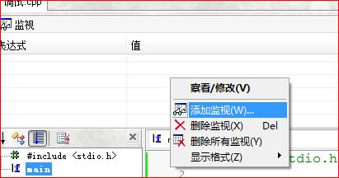

输入需要监视的变量名，这里输入为 sum
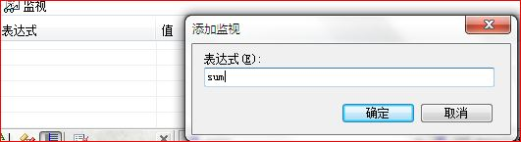

这时我们可以在监视窗口中看到sum的内容不为0，而是一个随机的值。
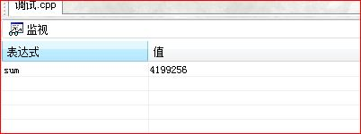

第四步，我们按一下F7（进入），我们发现sum的内容变为0了。这说明“sum=0；”这句语句被执行了。
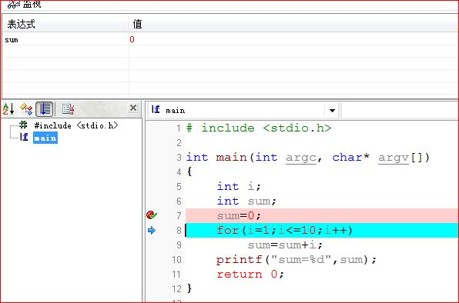

第五步，我们还可以用同样的方法看一下i的内容。只需要鼠标点
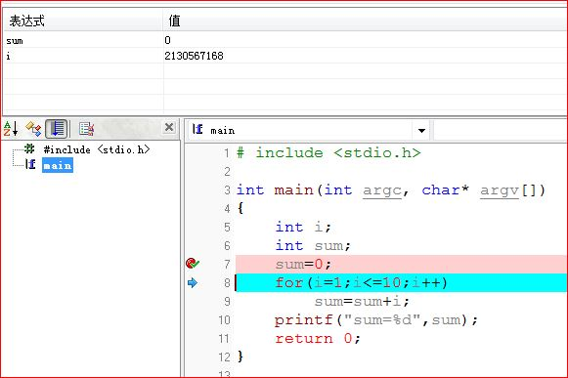

第六步，一步一步地按F7，我们可以发现在单步执行for循环语句的时候i和sum的内容在不断变化。当退出循环时，我们发现i的内容为11（因为变量i的内容为11,i<=10这个条件不满足,所以程序退出循环）。
附带提一下，当程序已经执行了“sum=0；”这一句语句后，如果我们直接把光标移到“printf("sum=%d",sum);”，然后按Ctrl+ F8，我们可以直接把上面的for循环都执行了，而不必一步一步地按F7。在实践中，为了查找程序的逻辑错误，我们往往要单步运行该程序好几遍。如果已经通过单步调试验证某一段语句（如一个for循环语句或者几个用户定义的函数）正确了，我们就可以用Ctrl+ F8跳过这段语句，直接运行到还未测试的语句。
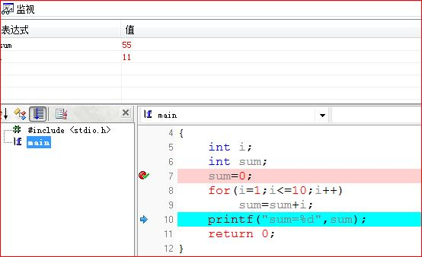

2.F7（进入）和F8（跳过）的区别
# include <stdio.h>
int add(int m,int n)
{
int s;
s=m+n;
return s;
}
int main(int argc, char* argv[])
{
int i=1;
int j=2;
int sum;
sum=add(i,j);
printf("sum=%d",sum);
return 0;
}
第一步，把光标移到“sum=add(i,j);”，按F10设置断点后按 F9开始调试，此时“sum=add(i,j);”这句语句还没有执行。
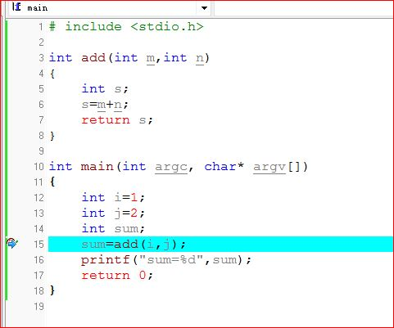
接下来，如果按F7，则程序单步执行到int add(int m,int n)的函数体，此时箭头停留的位置如下图所示。
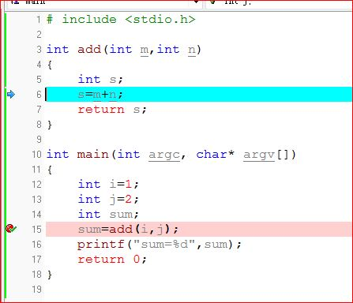

如果按不按F7而按F8，则把int add(int m,int n)内的语句全部执行了(也就是说程序不会单步运行到add函数的里面)

此时箭头停留的位置如下图所示。
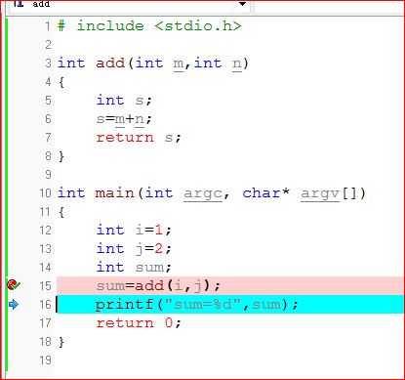

也就是说，碰到函数，F7会单步执行函数体的每一句语句，而F8则把函数当作一句普通的C语言语句来执行。在调试程序的时候，我们可以这样做：如果我们已经通过测试发现某一个函数已经正确，那么我们不必单步执行函数体的每一句语句;否则，我们单步执行函数体的每一句语句，监视相关的变量的内容，通过测试用例检查一下问题出在那里。

3.关于一重指针
我们知道，一个指针是一个变量的地址，是一个常量。存放一个变量的地址的变量是指针变量。例如：“int a=1;int m; int *p;p=&a;”说明p是一个指针变量，它的内容为整型变量a的地址。*p就是p所指向的变量a。指针变量p指向整型变量a的实质是p存放的是a的地址。
注意：(1)指针和指针变量是两个不同的概念。
(2)在 int *p;这里 *表示p是一个指针变量;
m=*p；这里*和p结合起来，作为一个整体*p,表示p所指向的变量。也就是说，这两个*的作用是不一样的。
下面我们通过例子来说明这个问题。
#include <stdlib.h>
#include <stdio.h>
int main(int argc, char* argv[])
{
int i=1;
int *p=NULL;
int temp;
p=&i;
temp=*p;
printf("temp=%d,i=%d",temp,i);
return 0;
}
为了程序的可靠性，往往要对指针变量赋初值NULL。

第一步，将光标移动到p=&i; 按F10设置断点后按 F9开始调试
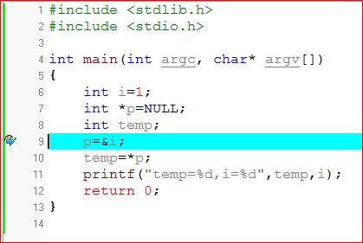

在“监视”窗口中添加i,p,*p,temp。

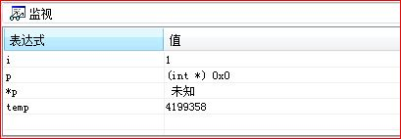

第二步，将光标移到“printf("temp=%d,i=%d",temp,i);”，按Ctrl + F8 。这时我们可以在“监视”窗口中发现i的内容为1，*p的内容为1，p的内容为0x28ff44(注意每次调试时，地址可能不一样，因为编译器为变量分配的地址会变的)，temp的内容为1。*p的内容和temp的内容是一样的。

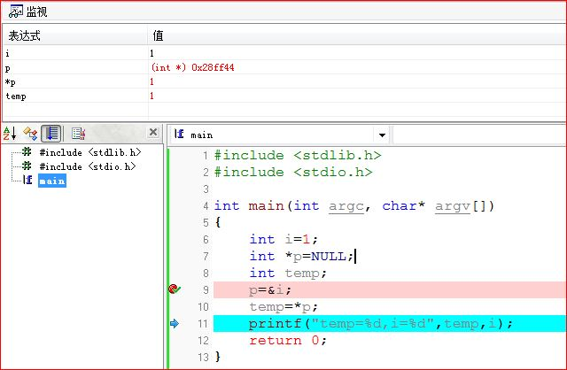

说明：这里0x28ff44是i的地址，另外，系统每次分配给程序的数据段往往不一样，我们在调试程序时，在“监视”窗口中观察到的指针变量p的内容往往不是0x28ff44，这是正常的。下面两个小节涉及到具体地址的例子也一样。

4.指针作为函数的参数
#include <stdlib.h>
#include <stdio.h>

void swap(int *p,int *q)
{
int temp;
temp=*p;
*p=*q;
*q=temp;
}

int main(int argc, char* argv[])
{
int i=1;
int j=2;
int *address_i=NULL;
int *address_j=NULL;
address_i=&i;
address_j=&j;
swap(&i,&j);
printf("i=%d,j=%d",i,j);
printf("%d %d",*address_i,*address_j);
return 0;
}

函数swap的作用是交换两个内存变量的值。

第一步，将光标移动到address_i=&i; 按F10设置断点后按 F9开始调试
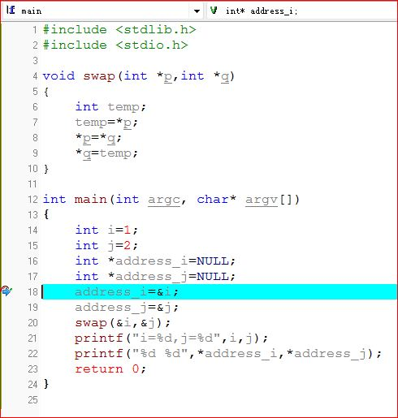

在“监视”窗口中添加i，j，address_i，，p，q,*p,*q,temp。

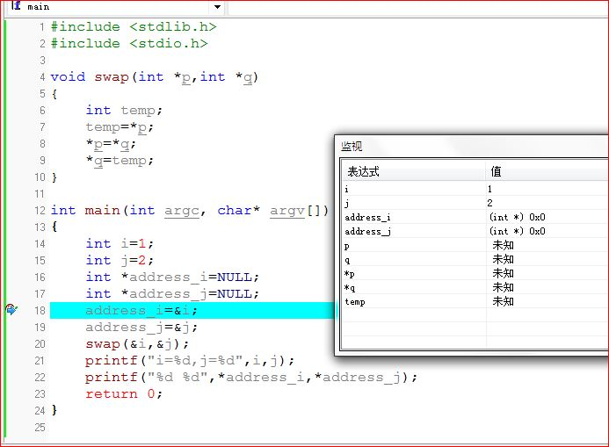

第二步，将光标移到swap(&i,&j);按Ctrl+F8。
这时我们可以发现address_i的内容为0x28ff44（对应&i），address_j的内容为0x28ff40（对应&j）。
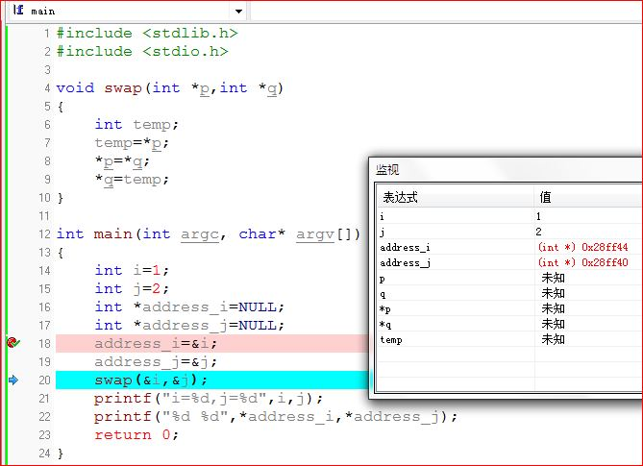
第三步，按F7，进入到函数swap的函数体，这时我们发现“监视”窗口中p的内容为0x28ff44（对应&i）,q的内容为0x28ff40（对应&j）。此时，“监视”窗口中address_i，address_j，i,j都出现了“未知”这样的信息，这是因为当前程序执行到了函数swap的函数体，而“监视”窗口中显示的内容为当前正在执行的函数里的变量和表达式。为此，我们通过观察*p的内容来观察i的内容,通过观察*q的内容来观察j的内容。(这里涉及到了形参和实参的对应关系，p对应&i,q对应&j )
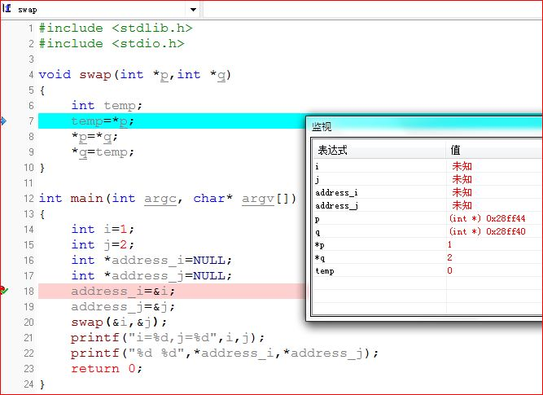

第四步，按F7执行temp=*p;此时，temp的内容1，如下图所示。
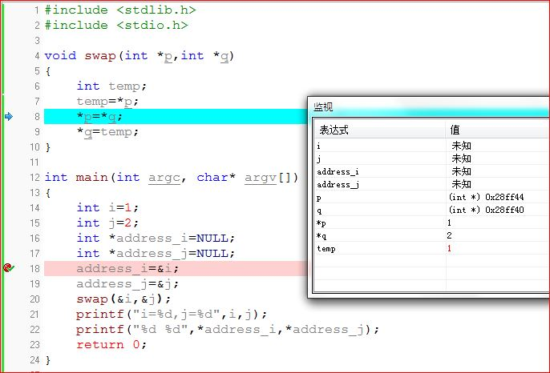

0x28ff44
0x28ff40
1
1
2
p
i
j
q
temp
这里指针变量p放了整型变量i的地址，所以p指向i,所谓的指向其实就是一个变量放了另一个变量的地址。

第五步，按F7执行*p=*q;
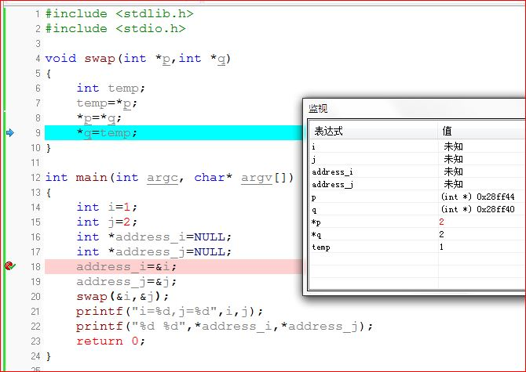

0x28ff44
0x28ff40
1
2
2
p
i
j
q
temp

第六步，按F7执行*q=temp;

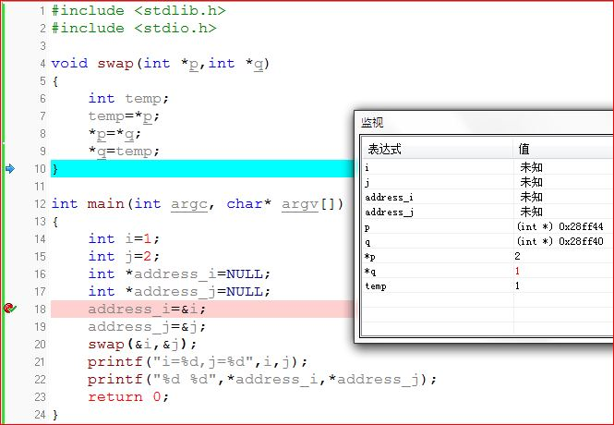
0x28ff44

0x28ff40
1
2
1
p
i
j
q
temp

这样变量i和变量j的内容交换了。

说明:由于读者执行程序时，得到的相关变量的地址值往往和这个例子中的地址值不一样，建议读者也按照本文的方法，画一画上面的图，能加深对指针的理解。不管地址怎么变，p的内容和address_i的内容一样,q的内容和address_j的内容一样。

